Ensinger GmbH . Rudolf-Diesel-Straße 8 . 71154 Nufringen

COMUNICATO STAMPA

16 luglio 2025

1. **Ulrike Deschka diventa amministratrice delegata di Ensinger**
2. **L'azienda specializzata nella lavorazione di materie plastiche completa il proprio team dirigenziale**

Dal 1° luglio Ulrike Deschka rafforza la Direzione dell'azienda specializzata nella lavorazione di materie plastiche Ensinger. In qualità di Chief Administrative Officer (CAO) è responsabile dei settori HR, Finance & amp; Controlling, IT e Legal & amp; Integrity. Assume inoltre la responsabilità regionale complessiva per le filiali negli Stati Uniti, in Brasile, Messico e Canada. Insieme a Ralph Pernizsak **(**CSO) e Björn Schneekloth (COO), forma il team direttivo composto da tre membri dell'azienda a conduzione familiare con sede a Nufringen.

**Pluriennale esperienza nel settore e nella gestione**

Laureata in economia aziendale (FH), ha lavorato per due decenni principalmente in posizioni dirigenziali per il gruppo Bosch. Da ultimo ha ricoperto la carica di responsabile commerciale generale dello stabilimento Robert Bosch Automotive Steering di Schwäbisch Gmünd.

In precedenza, nella sede di Abstatt, era responsabile a livello globale divisione prodotti Vehicle Dynamics Sensors e del settore Wheel Speed Sensors. Le precedenti tappe della sua carriera all'interno di Bosch l'hanno portata a Waiblingen, Gerlingen, Blaichach, Schwieberdingen e Monaco di Baviera. Ulrike Deschka si è occupata principalmente di gestione dei prodotti, controlling e general management, ma il suo percorso professionale è iniziato con una formazione come meccanico automobilistico.

1. **Riconoscimento speciale al predecessore**

Ulrike Deschka succede al Dr. Roland Reber, che alla fine di marzo ha lasciato la direzione aziendale e l'azienda di famiglia. Klaus Ensinger, presidente del comitato consultivo, ne ha elogiato i meriti dopo un lunghissimo periodo come direttore generale: " "Per quasi 23 anni Roland Reber ha plasmato la nostra azienda e dato impulsi importanti. Se siamo riusciti a continuare la storia di successo di Ensinger nonostante il difficile panorama economico, lo dobbiamo anche alla sua lungimiranza e alla sua disponibilità".

Ulteriori informazioni: ensingerplastics.com

**Il Gruppo Ensinger** si occupa dello sviluppo, della produzione e della distribuzione di compound, semilavorati, compositi, pezzi finiti e profili in tecnopolimeri. Per la lavorazione dei polimeri termoplastici industriali e ad alte prestazioni, Ensinger utilizza una vasta gamma di processi di produzione, tra cui estrusione, lavorazione meccanica, stampaggio a iniezione, stampaggio a forma, sinterizzazione e pressatura. Con oltre 2.500 dipendenti in più di 30 sedi, l'azienda a conduzione familiare è presente in tutte le principali regioni industriali del mondo con stabilimenti di produzione o filiali commerciali.

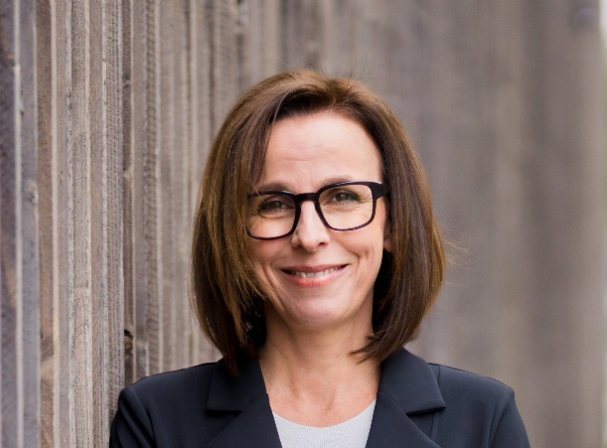

Didascalia:

Ulrike Deschka, dal 1° luglio 2025 Chief Administrative Officer del Gruppo Ensinger, guida l'azienda insieme a Ralph Pernizsak e Björn Schneekloth.

Per ulteriori informazioni redazionali

Ensinger GmbH, 71154 Nufringen

Jörg Franke, Responsabile Comunicazione aziendale

Tel. +49 (0) 7032 819 202

ensingerplastics.com

[joerg.franke@ensingerplastics.com](mailto:joerg.franke@ensingerplastics.com)